3-设计工具需求V3.0-2026.04.01
新官网布局
首页
产品中心
应用中心（总览页 / 应用整机的电路拓扑 / 产品详情页）---2026.3.19提交
√设计工具 （3D-CAD /寿命计算工具 /可靠性实验数据 / SPICE模型/S参数）-2026.3.24
服务支持 （新闻资讯 / 产品或应用知识库 (FAQ) / 下载中心目录书 / 合规证书）
关于永铭 （公司简介/企业荣誉/质量体系/代理商网络/联系我们/加入我们）

功能三：设计工具（参考：松下、贵弥功、村田）
3.1 3D-CAD（第一优先级）
3.2 寿命计算工具（第一优先级）
3.3 可靠性实验数据（第二优先级）
3.4 SPICE模型/S参数（第二优先级）
3.5 仿真工具

附件4个需求的【执行版】（用户动作、页面与交互、系统行为、验收标准）-增加

针对寿命计算器的可落地方案（事业部信息收集和IT执行）：
3.1 3D-CAD（参考：贵弥功）
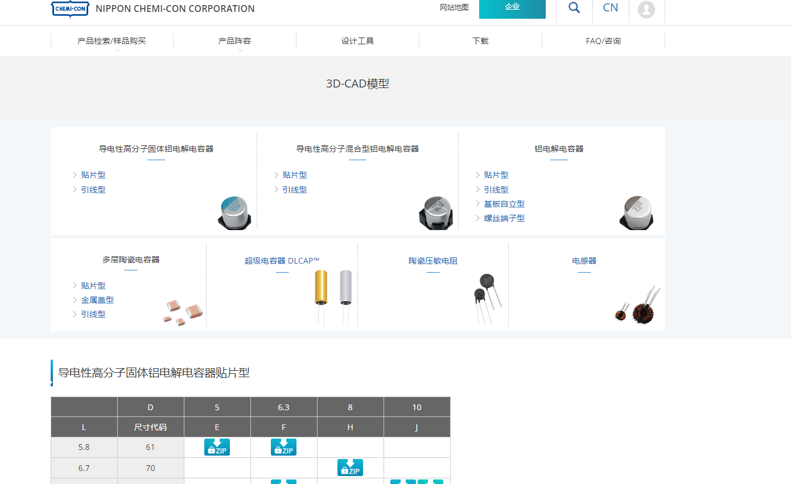
【3D-CAD】专业化要求（4项）
1. 机械特性元数据关联：在模型文件中嵌入重心位置、机械公差、重量等关键机械参数，不仅提供形状数据，更提供完整的机械仿真包（参考：松下）。
2.标准版与抗震版独立提供：严格区分标准引脚与高抗震加固引脚的 3D 模型，满足汽车、工业等高振动环境下的空间校验需求（参考：松下 ）。
3.多级细节水平（LoD）支持：提供高精度（用于结构干涉检查）与轻量化（用于大规模单板渲染）两种级别的 3D 模型，避免由于模型过大导致客户 EDA 软件卡顿（参考：村田）。
4.在线360°交互预览：在下载前提供网页端 3D 预览功能，支持旋转、缩放和拆解查看，方便工程师快速确认物理结构（参考：松下）。

【3D-CAD】AI友好型要求（4项）
1.模型文件采用通用的工业标准格式存储，并与料号数据库建立了一一映射关系，支持系统自动化解析。（参考：贵弥功、松下）
2.提供结构化的“全部下载”压缩包选项，文件层级规范，支持系统自动执行脚本进行批量抓取与模型同步。（参考：松下）
3.Schema.org 3DModel 语义标注：在页面代码中嵌入 3DModel 结构化数据，明确标注模型的视角、比例尺和格式，提升 AI 在 3D 模型搜索引擎中的抓取精度。
4.多格式自动转换接口：支持 AI 设计代理根据请求头自动分发 STEP、IGES、3D-PDF 等不同格式，实现模型分发的“零手动干预” 。

3.2 寿命计算工具（参考：贵弥功）
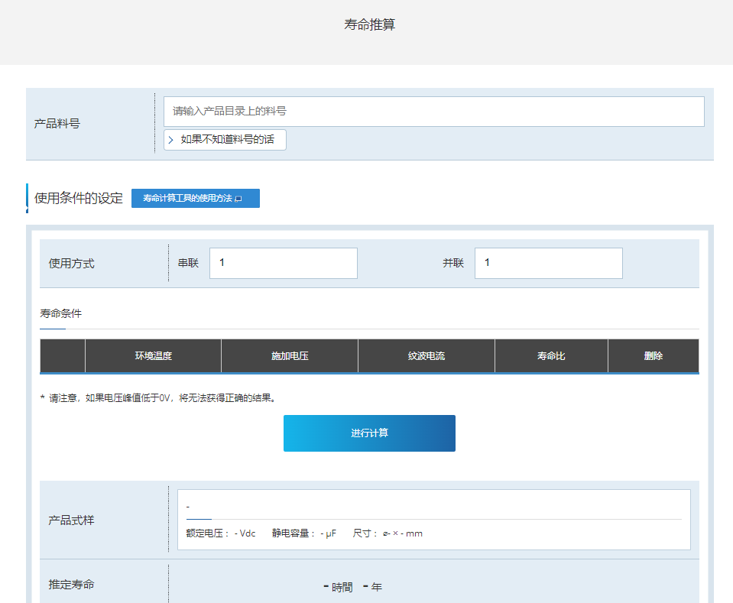

【寿命计算工具】专业化要求（4项）
1.多阶段工况（Mission Profile）输入：支持工程师设定“启动、运行、休眠”等多个时间段的不同温度、电压和频率组合，进行全寿命周期的加权平均计算（参考：贵弥功/松下）。
2.电容银行（Bank Type）架构仿真：允许用户设定多电容串/并联阵列（Bank），并根据均压电阻参数计算复杂拓扑结构下的整体预期寿命（参考：贵弥功）。
3.计算报告结构化导出：支持导出包含计算公式、加速系数（Arrhenius 因子）及输入条件的 PDF 或 CSV 格式报告，作为客户产品设计的可靠性佐证文档（参考：松下）。
4.纹波电流频率分离计算：支持对商业电源（低频）和开关频率（高频）的纹波电流进行分频段输入，提高在高频开关电源应用中的计算精度（参考：贵弥功）。

【寿命计算工具】AI友好型要求（3项）
1.计算工具的URL结构支持直接携带料号参数（如 ?pno=）系统计算逻辑结构化，允许外部系统通过组装URL直接调用特定型号的推算界面。（参考：贵弥功）
2.API 化计算逻辑导出：提供轻量级的计算逻辑映射表，使 AI 设计代理能在本地预估产品寿命，无需每次都进行全页面交互。
3.异常边界实时报错提示：对超出额定值的输入（如过压、过热）提供清晰的语义化报错代码，方便自动化采集脚本快速定位计算失败的原因（参考：贵弥功）。

3.3 可靠性实验数据（参考：贵弥功）
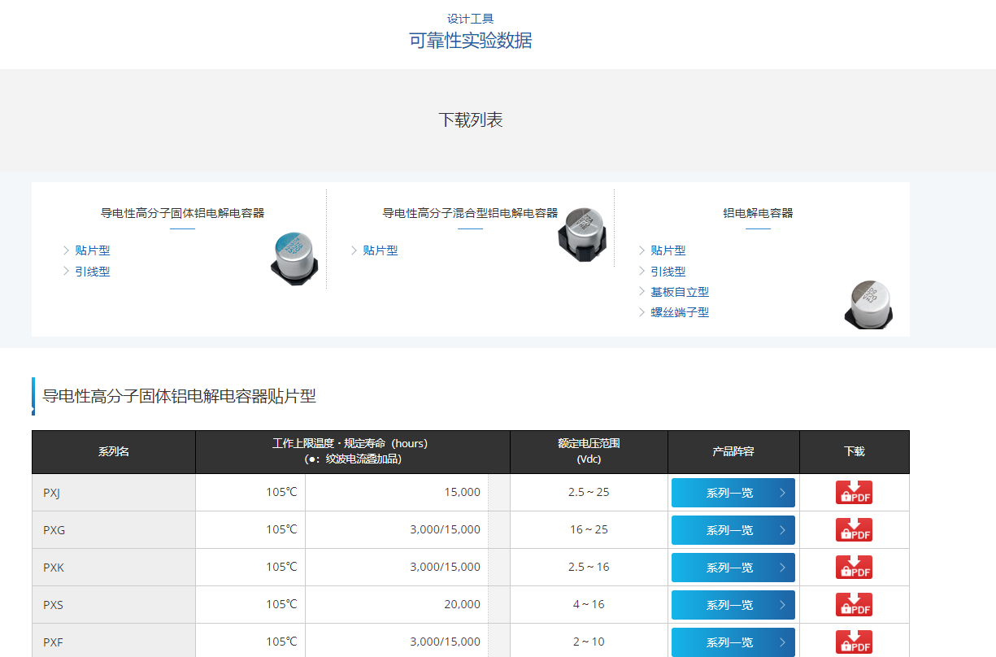

【可靠性实验数据】专业化要求（3项）
1.下载页面及文档内附带固定的免责声明与物理测试条件说明文本，为AI模型提供了清晰的合规性与边界条件语料。（参考：贵弥功）
2.关键参数漂移曲线图：展示电容量、ESR、漏电流随时间推移的典型漂移趋势图，帮助工程师评估系统生命周期末端的性能余量（参考：贵弥功）。
3.标准化的测试条件声明：严格罗列每个实验的测试标准（如 JIS C 5141 或 MIL-STD-202），确保数据的权威性与可复现性（参考：贵弥功）。

【可靠性实验数据】AI友好型要求（3项）
1.提供验证产品基本性能（如电容值、ESR）随时间推移变化的可靠性测试数据文档。（参考：贵弥功）
2.Dataset 结构化标记：利用 Schema.org 的 Dataset 类型对测试数据进行标注，清晰界定测试变量（温度、时长）与结果（电容量变化率），方便 AI 进行可靠性大数据分析 。
3.元数据关键词锚点：在测试文档页面设置隐藏或显性的技术标签（如 MTBF_Data、Cap_Drift_Rate），提升 AI 在技术支持领域的搜索权重 。

3.4 SPICE模型/S参数（参考：贵弥功）
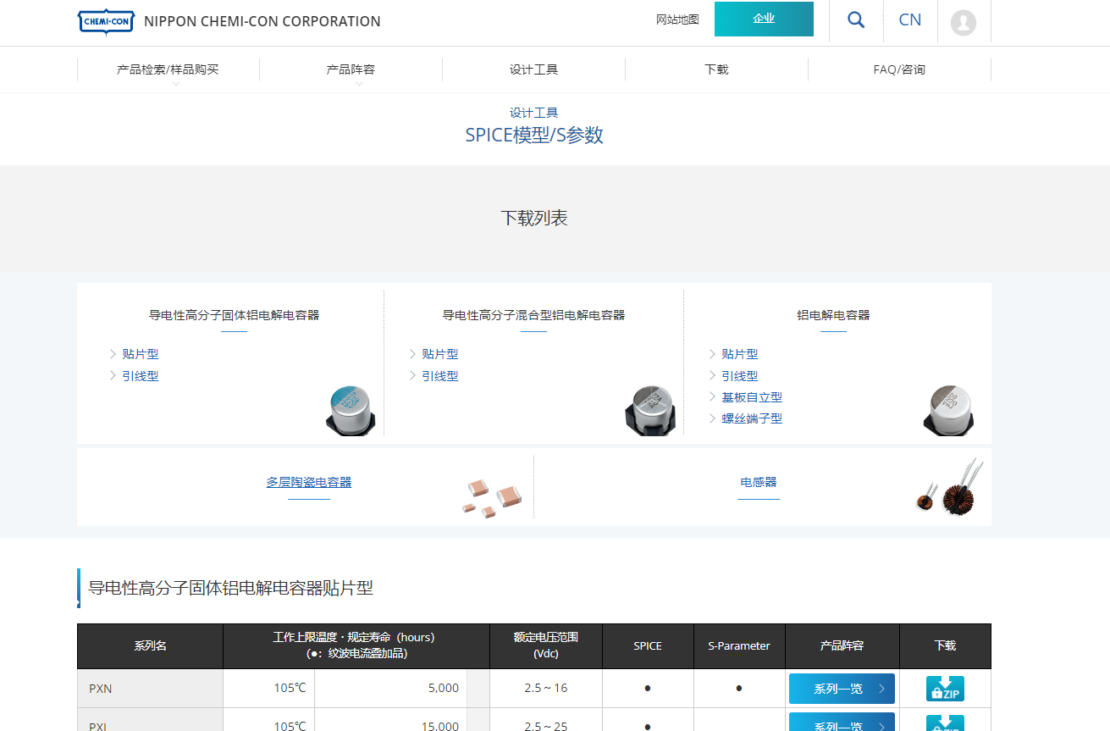

【SPICE模型/S参数】专业化要求（2项）
- 提供铝电解电容、陶瓷电容等元件的SPICE模型与S参数文件，供工程师直接导入电路仿真软件进行验证。（参考：贵弥功）
- 详细的模型测量准则：公示测试夹具的补偿（De-embedding）方法及测量仪器信息，建立工程师对仿真模型的底层信任（参考：松下）。
【SPICE模型/S参数】AI友好型要求（2项）
- 下载资源按产品系列构建文件树，文件命名规范统一，便于爬虫程序进行结构化归档与索引。参考：贵弥功）
- MIME 类型元标记标注：对.lib,.s2p 等特殊格式进行 encodingFormat 语义标注，防止 AI 爬虫将其误判为普通文本文件。

3.5 集成化仿真工具（参考）
https://industrial.panasonic.cn/ea/ds/lc-simulator
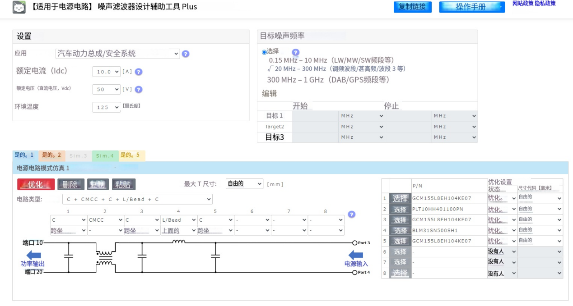
【集成化仿真工具】专业化要求（4项）

- 特性曲线叠图对比（Characteristics Viewer）：支持在同一坐标系内对最多 5 个料号的频率特性（阻抗 Z、等效串联电阻 ESR、电容量 C）进行曲线叠图展示，方便工程师进行“优中选优”的选型分析。（参考：村田）
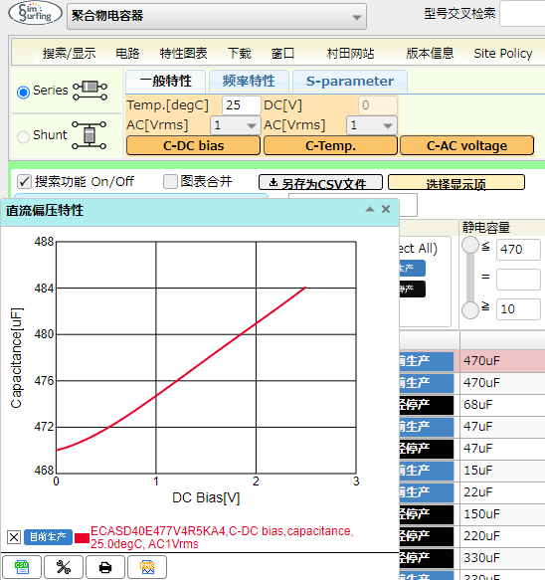
- 动态环境降额仿真（Derating Analysis）：提供在线滑动条，支持实时修改直流偏置电压（DC Bias）和环境温度，系统需根据电气模型自动重新推算并更新有效电容量曲线，反映真实的物理表现。（参考：村田）
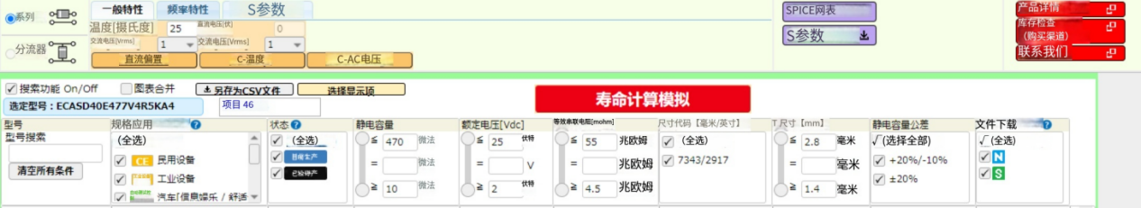
- 应用导向的电路拓扑推荐（Selection Tool）：提供常用的 LC 滤波器、DC-DC 转换器、PFC 补偿等电路应用模板，允许用户输入目标目标值（如衰减量），系统自动反向推荐最优料号组合。（参考：松下）
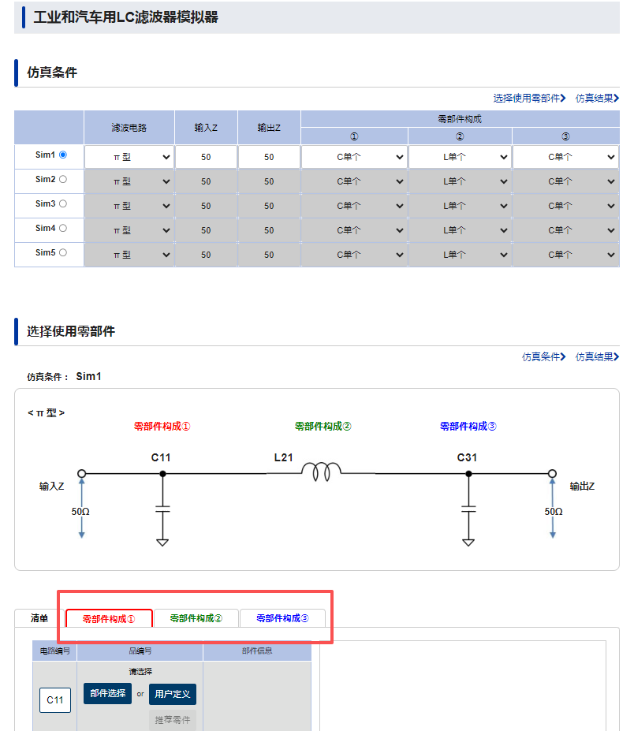
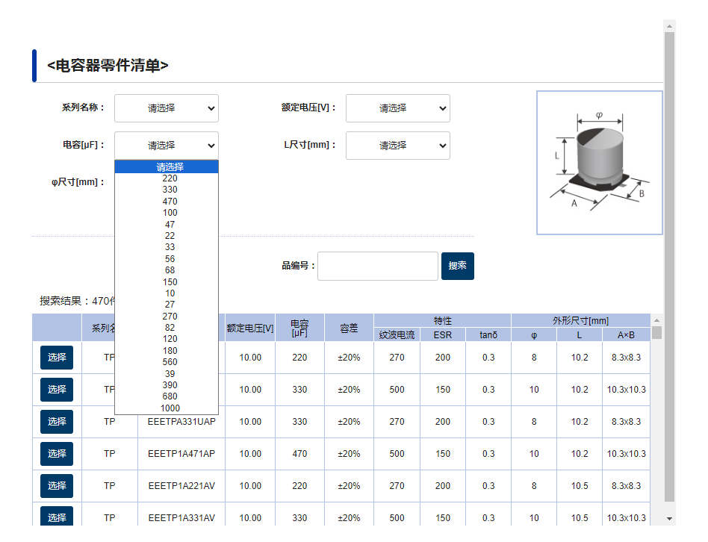
- 物理精度验证与操作向导：工具需公示仿真模型采用的物理算法及与实验室实测数据的拟合度说明，并配备操作演示视频，降低使用门槛并建立技术公信力。（参考：村田/贵弥功）
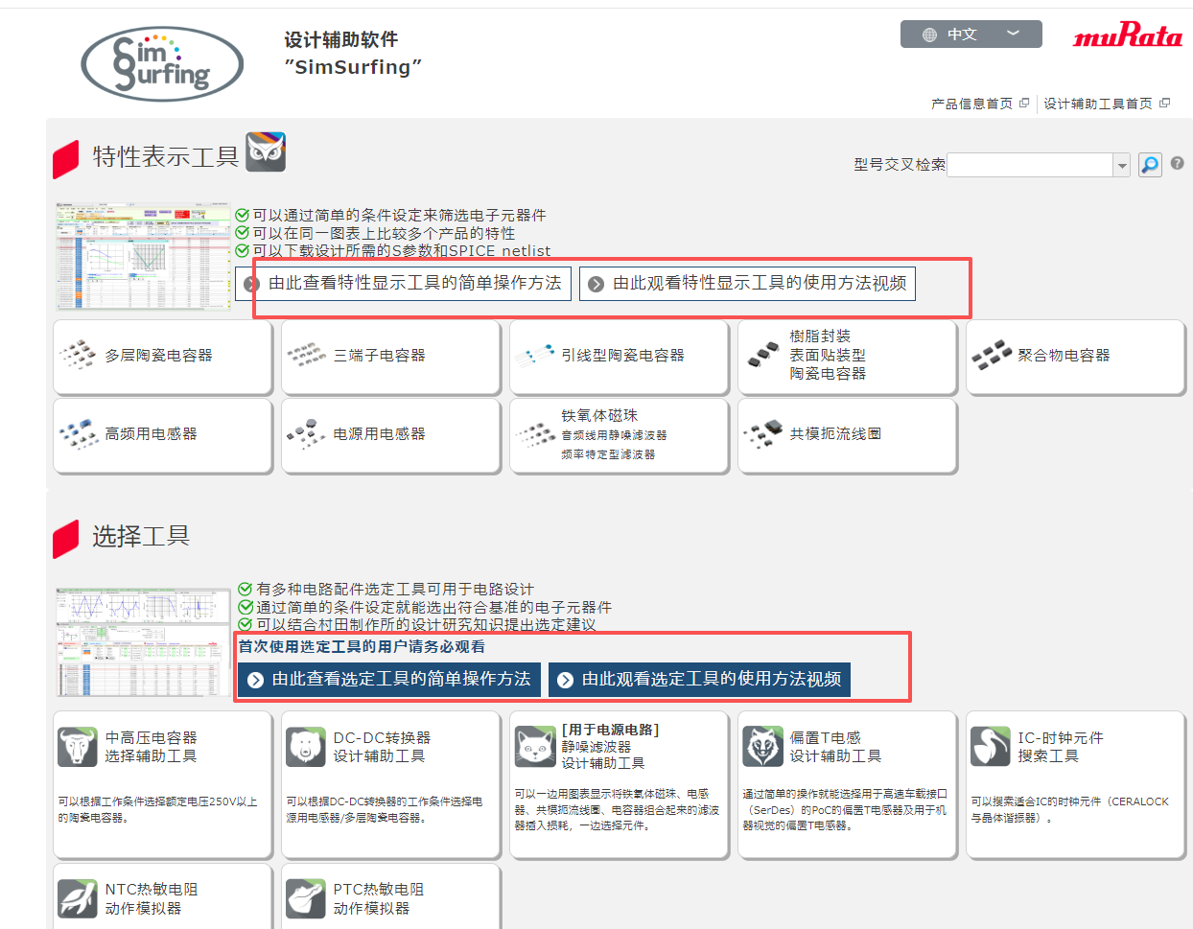
【集成化仿真工具】AI友好型要求（3项）

- SoftwareApplication 结构化语义标注：在页面代码层部署 Schema.org 的 SoftwareApplication（或 WebApplication）标记，定义其输入参数（电压、频率）和输出格式，提升 AI 在“设计支持”类目下的搜索权重 。

- 标准化的数据导出接口（API-Ready）：仿真生成的计算结果和曲线点位支持导出为标准 CSV、S 参数（.s2p）或 SPICE 网表（.lib）格式，实现与外部 AI 辅助设计引擎的数字化衔接。（参考：村田）

- 动态 URL 状态映射（Parametric URL）：支持将当前仿真的参数直接映射到 URL 后缀（如 ?topology=LC&V=12V&temp=105），允许 AI 助手或工程师直接通过 URL 分享特定的仿真实验场景。（参考：贵弥功）

贵弥功 (Nippon Chemi-Con)： 设计工具 5个功能概述
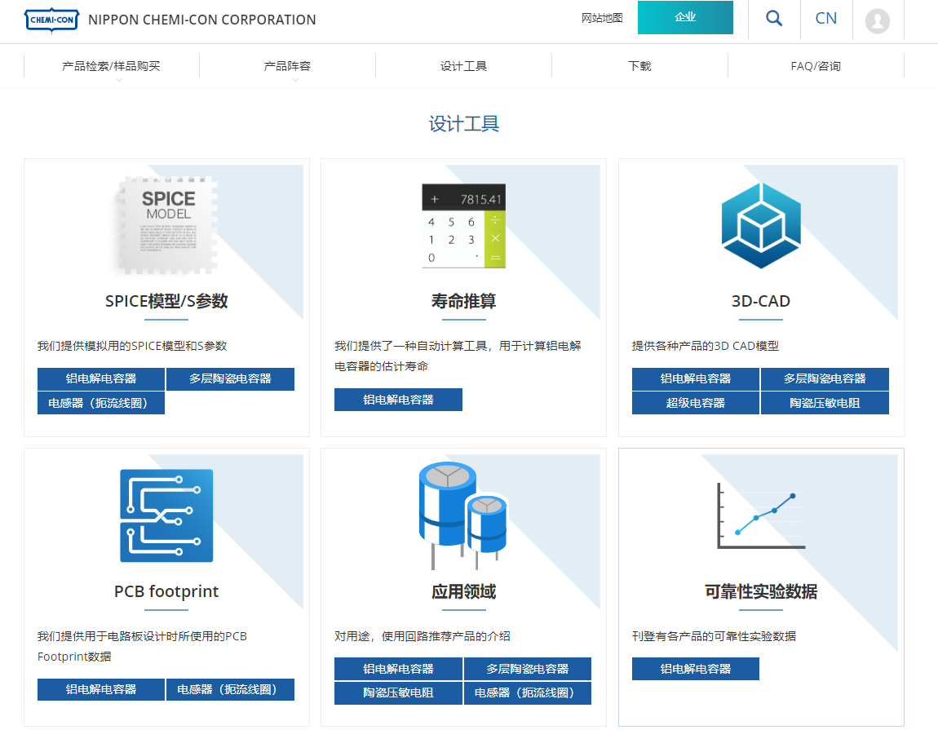
1、SPICE模型/S参数
2、寿命计算工具
3、3D-CAD
- PCB footprint

5、可靠性实验数据

松下 (Panasonic)： 设计援助 5个功能概述
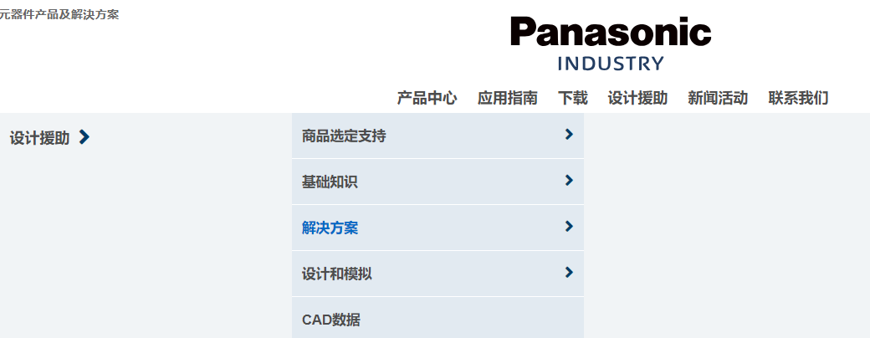

1、商品选定支持：其他公司产品参照、表面贴装薄膜电容器应用指南、处理器推荐产品(按应用分类)、规格检索(继电器、连接器、轻触开关)
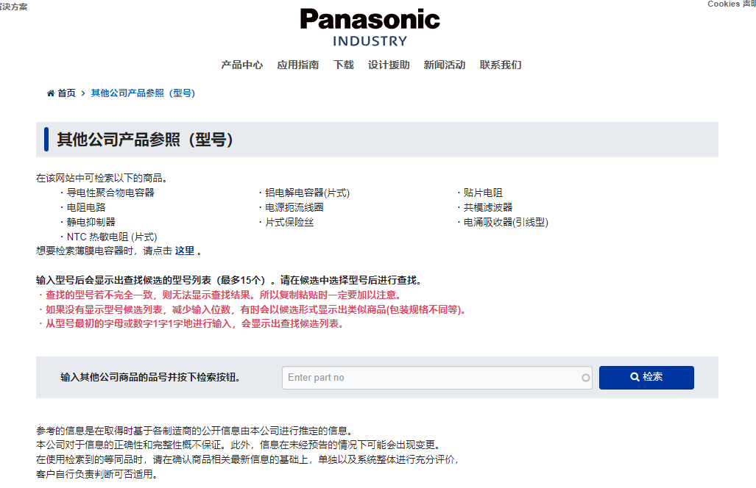

2、基础知识：共模噪音滤波器基础讲座

3、解决方案：电路设计的最优解、热解决方案、车载解决方案、信息通信基础设施解决方案、工厂省人化解决方案、工厂自动化解决方案
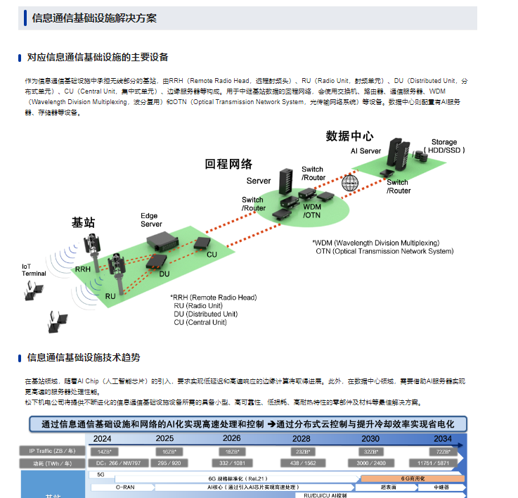

4、设计和模拟：工业和汽车用LC滤波器模拟器、混合/铝电解电容估计寿命计算工具、薄膜电容估计寿命计算工具使用说明书
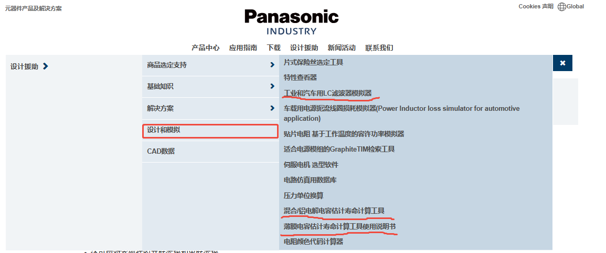

工业和汽车用LC滤波器模拟器
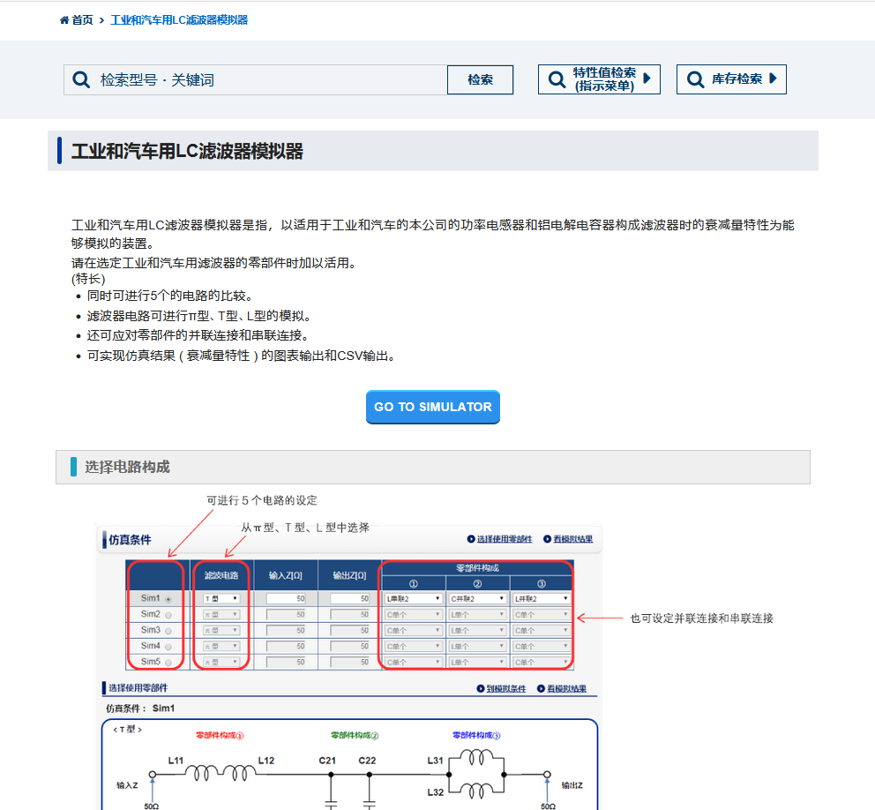

混合/铝电解电容估计寿命计算工具
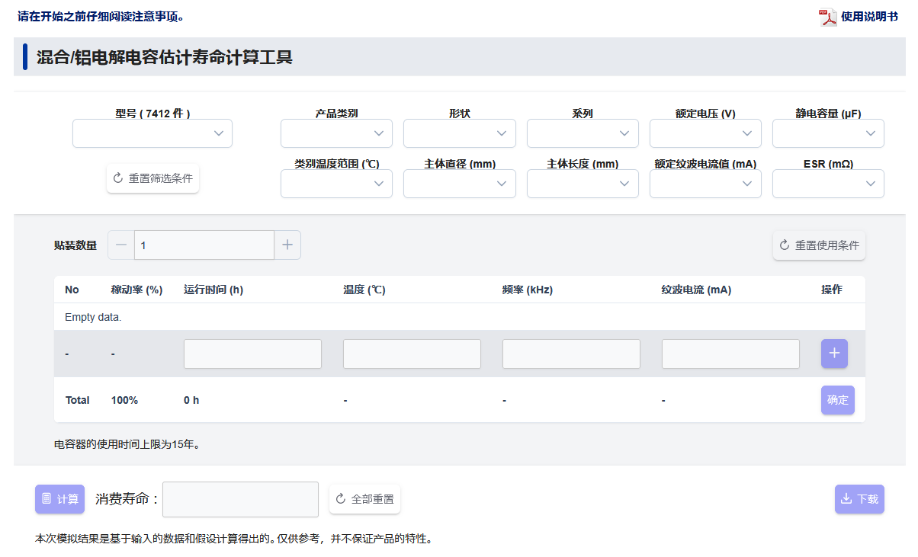

- CAD数据
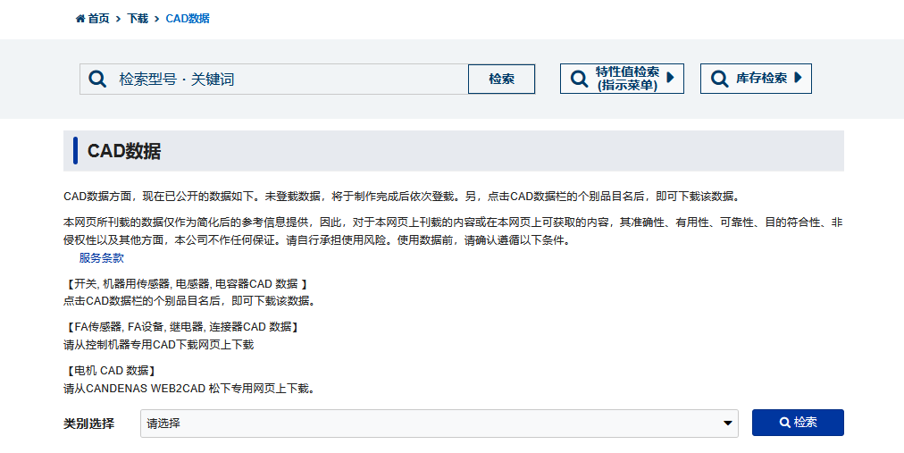
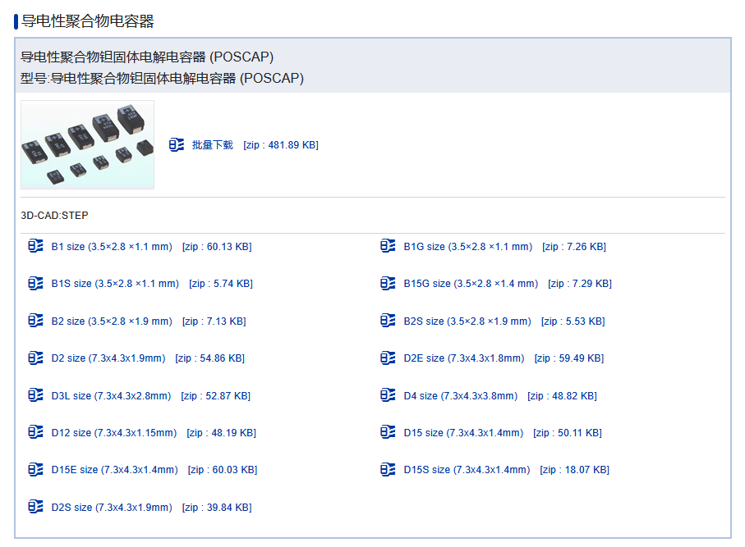

村田 (Murata)： 自有的集成设计辅助工具 simsurfing
